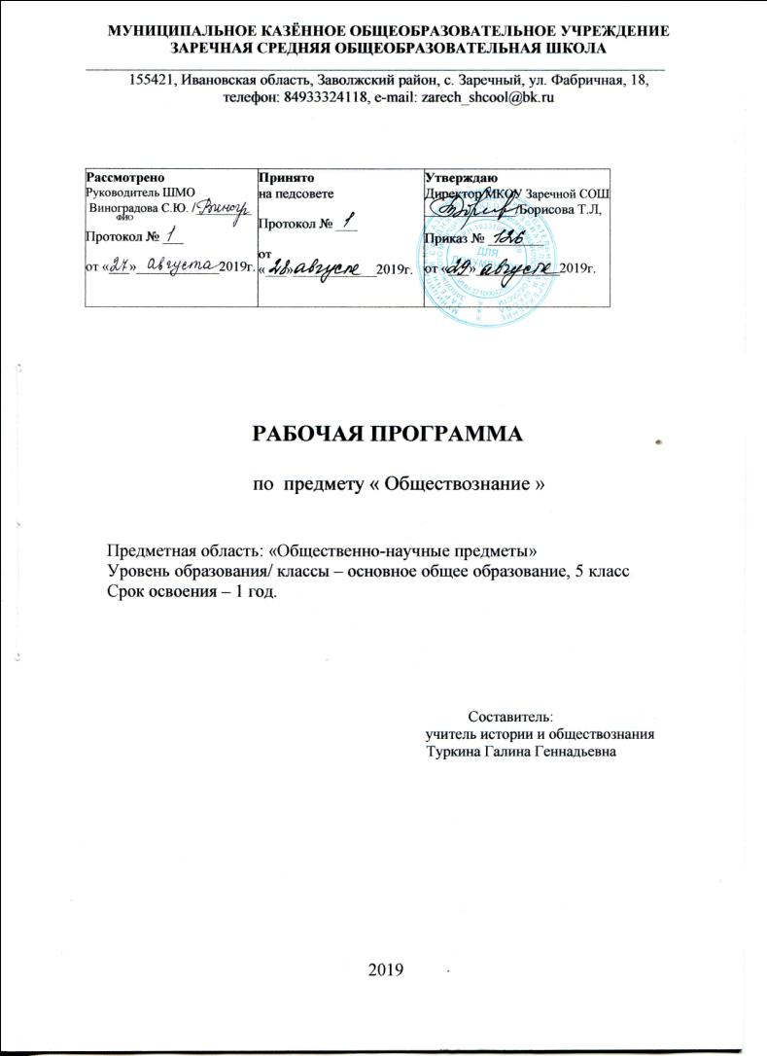

ОБЩАЯ ХАРАКТЕРИСТИКА УЧЕБНОГО ПРЕДМЕТА «ОБЩЕСТВОЗНАНИЕ»
Содержание курса, обращённое к младшему подростковому возрасту, посвящено актуальным для растущей личности проблемам жизни человека в социуме. Даются элементарные научные представления об обществе, о социальном окружении, Родине. Эти вопросы должны быть раскрыты через противопоставление добра и зла, справедливости и несправедливости. Основой содержания являются моральные и правовые нормы. Это создаст условия для единства обучения и воспитания, определяющего нравственные ориентиры, формирующего образцы достойного поведения.
В 5 классе содержание курса носит преимущественно пропедевтический характер, связанный с проблемами социализации младших подростков. На этом этапе необходимо обеспечить преемственность по отношению к курсу «Окружающий мир», изучаемому в начальной школе. Открывается курс темой «Человек», где рассматриваются важнейшие социальные свойства человека. Программа последовательно вводит ученика в расширяющийся круг социальных институтов: от самого близкого и эмоционально значимого — тема «Семья» и «Школа» через раскрытие важнейшей стороны человеческой жизни в теме «Труд» до самого общественно значимого — тема «Родина». Учащиеся расширяют круг сведений не только о важнейших социальных институтах и их общественном назначении, но и о качествах человека, проявляющихся во взаимодействии с ними.
Достижение поставленных целей, успешное овладение учебным содержанием данного предмета предполагают использование разнообразных средств и методов обучения. На первой ступени основной школы, когда учащиеся только начинают систематическое изучение содержания курса по обществознанию, особое значение приобретают методы, помогающие раскрытию и конкретизации рассматриваемых понятий и положений, связи обобщённых знаний курса с личным (пусть пока и небольшим) социальным опытом, с собственными наблюдениями детей и с их уже сложившимися представлениями (а возможно, и со стереотипами, и с предубеждениями) о социальной жизни и поведении людей в обществе. Развитию у учащихся готовности к правомерному и нравственно одобряемому поведению поможет реконструкция и анализ с позиций норм морали и права типичных социальных ситуаций, сложившихся практик поведения.
Особого внимания требует использование в учебном процессе компьютерных технологий, их сочетание с традиционными методиками.
ПЛАНИРУЕМЫЕ РЕЗУЛЬТАТЫ ОСВОЕНИЯ УЧЕБНОГО ПРЕДМЕТА
Требования к результатам обучения предполагают реализацию деятельностного, компетентностного и личностно ориентированного подходов в процессе усвоения программы, что в конечном итоге обеспечит овладение учащимися знаниями, различными видами деятельности и умениями, их реализующими.
Личностные результаты:
- осознание своей идентичности как гражданина страны, члена семьи, этнической и религиозной группы, локальной и региональной общности;
- сформированность ответственного отношения к учению; уважительного отношения к труду, наличие опыта участия в социально значимом труде. Осознание значения семьи в жизни человека и общества, принятие ценности семейной жизни, уважительное и заботливое отношение к членам своей семьи.
- осознанное, уважительное и доброжелательное отношение к другому человеку, его мнению, мировоззрению, культуре, языку, вере, гражданской позиции. Готовность и способность вести диалог с другими людьми и достигать в нем взаимопонимания
- освоение гуманистических традиций и ценностей современного общества, уважение прав и свобод человека;
- осмысление социально-нравственного опыта предшествующих поколений, способность к определению своей позиции и ответственному поведению в современном обществе;
- понимание культурного многообразия мира, уважение к культуре своего и других народов, толерантность.
Метапредметные результаты:
Регулятивные УУД
- Умение самостоятельно определять цели обучения, ставить и формулировать новые задачи в учебе и познавательной деятельности, развивать мотивы и интересы своей познавательной деятельности.
- Умение самостоятельно планировать пути достижения целей, в том числе альтернативные, осознанно выбирать наиболее эффективные способы решения учебных и познавательных задач.
- Умение соотносить свои действия с планируемыми результатами, осуществлять контроль своей деятельности в процессе достижения результата, определять способы действий в рамках предложенных условий и требований, корректировать свои действия в соответствии с изменяющейся ситуацией.
- Умение оценивать правильность выполнения учебной задачи, собственные возможности ее решения.
Познавательные УУД
- Умение определять понятия, создавать обобщения, устанавливать аналогии, классифицировать, самостоятельно выбирать основания и критерии для классификации, устанавливать причинно-следственные связи, строить логическое рассуждение, умозаключение (индуктивное, дедуктивное, по аналогии) и делать выводы.
Учащийся сможет:
- подбирать слова, соподчиненные ключевому слову, определяющие его признаки и свойства;
- объединять предметы и явления в группы по определенным признакам, сравнивать, классифицировать и обобщать факты и явления;
- выделять явление из общего ряда других явлений;
- строить рассуждение от общих закономерностей к частным явлениям и от частных явлений к общим закономерностям;
- строить рассуждение на основе сравнения предметов и явлений, выделяя при этом общие признаки;
- излагать полученную информацию, интерпретируя ее в контексте решаемой задачи;
- Умение создавать, применять и преобразовывать знаки и символы, модели и схемы для решения учебных и познавательных задач.
Учащийся сможет:
- обозначать символом и знаком предмет и/или явление;
- определять логические связи между предметами и/или явлениями, обозначать данные логические связи с помощью знаков в схеме;
- Смысловое чтение.
Учащийся сможет:
- находить в тексте требуемую информацию (в соответствии с целями своей деятельности);
- ориентироваться в содержании текста, понимать целостный смысл текста, структурировать текст;
- устанавливать взаимосвязь описанных в тексте событий, явлений, процессов;
- резюмировать главную идею текста;
Коммуникативные УУД
- Умение организовывать учебное сотрудничество и совместную деятельность с учителем и сверстниками; работать индивидуально и в группе: находить общее решение и разрешать конфликты на основе согласования позиций и учета интересов; формулировать, аргументировать и отстаивать свое мнение.
Учащийся сможет:
- определять возможные роли в совместной деятельности;
- играть определенную роль в совместной деятельности;
- принимать позицию собеседника, понимая позицию другого, различать в его речи: мнение (точку зрения), доказательство (аргументы), факты; гипотезы, аксиомы, теории;
- определять свои действия и действия партнера, которые способствовали или
препятствовали продуктивной коммуникации;
- строить позитивные отношения в процессе учебной и познавательной деятельности;
- Формирование и развитие компетентности в области использования информационно-коммуникационных технологий (далее – ИКТ).
Учащийся сможет:
- целенаправленно искать и использовать информационные ресурсы, необходимые для решения учебных и практических задач с помощью средств ИКТ;
- выбирать, строить и использовать адекватную информационную модель для передачи своих мыслей средствами естественных и формальных языков в соответствии с условиями коммуникации;
- использовать компьютерные технологии для решения информационных и коммуникационных учебных задач, в том числе: вычисление, написание писем, сочинений, докладов, рефератов, создание презентаций и др.;
Предметные результаты:
Человек.
Ученик научится:
- использовать знания о биологическом и социальном в человеке для характеристики его природы;
- характеризовать основные возрастные периоды жизни человека, особенности подросткового возраста;
- описывать основные социальные роли подростка;
Ученик получит возможность научиться:
- выполнять несложные практические задания, основанные на ситуациях, связанных с деятельностью человека;
- оценивать роль деятельности в жизни человека и общества;
Семья
Выпускник научится:
- характеризовать, раскрывать на конкретных примерах основные функции семьи в обществе;
- раскрывать основные роли членов семьи;
- характеризовать права и обязанности супругов, родителей, детей;
- анализировать несложные практические ситуации, связанные с семейными, трудовыми правоотношениями;
- исследовать несложные практические ситуации, связанные с защитой прав и интересов детей, оставшихся без попечения родителей;
- характеризовать основные слагаемые здорового образа жизни; осознанно выбирать верные критерии для оценки безопасных условий жизни;
- выполнять несложные практические задания по анализу ситуаций, связанных с различными способами разрешения семейных конфликтов. Выражать собственное отношение к различным способам разрешения семейных конфликтов.
Выпускник получит возможность научиться:
- формировать положительное отношение к необходимости соблюдать здоровый образ жизни; корректировать собственное поведение в соответствии с требованиями безопасности жизнедеятельности;
- находить и извлекать социальную информацию о государственной семейной политике из адаптированных источников различного типа.
Школа
Выпускник научится:
- оценивать роль образования в современном обществе;
- различать уровни общего образования в России;
- объяснять необходимость непрерывного образования в современных условиях;
- учитывать общественные потребности при выборе направления своей будущей профессиональной деятельности;
- раскрывать связь права на образование и обязанности получить образование;
Труд
Выпускник научится
- оценивать роль трудовой деятельности в современном обществе
- раскрывать смысл права на труд;
- разъяснять на примерах особенности положения несовершеннолетних в трудовых отношениях;
- учитывать общественные потребности при выборе направления своей будущей профессиональной деятельности
Родина
Выпускник научится:
- раскрывать достижения российского народа;
- характеризовать государственные символы РФ
- называть и иллюстрировать примерами основные права и свободы граждан, гарантированные Конституцией РФ;
- характеризовать конституционные обязанности гражданина.
- осознавать значение патриотической позиции в укреплении нашего государства;
Выпускник получит возможность научиться:
- использовать знания и умения для формирования способности уважать права других людей, выполнять свои обязанности гражданина РФ.

СОДЕРЖАНИЕ УЧЕБНОГО ПРЕДМЕТА

Введение (1час)
Характеристика нового учебного предмета, знакомство с содержанием курса, требованиями к результатам обучения, учебно-методическим комплектом, особенностями работы с ним.
Человек (5 часов)
Биологическое и социальное в человеке. Черты сходства и различий человека и животного. Особенности подросткового возраста. Значение самостоятельности как показателя взрослости.
Семья (5 часов)
Семья и семейные отношения. Двухпоколенные и трёхпоколенные семьи. Семейные ценности и традиции. Основные роли членов семьи. Совместный труд членов семьи, домашнее хозяйство городского и сельского жителя. Досуг семьи. Значимость здорового образа жизни. Меры государственной поддержки семьи.

Школа (6часов)
Образование, его значимость сейчас и в прошлом. Система образования в Российской Федерации. Уровни общего образования. Учёба как основной труд школьника. Позитивные результаты учения. Самообразование.
Труд (6 часов)
Значение трудовой деятельности для личности и для общества. Особенности труда как одного из основных видов деятельности человека. Каким должен быть современный работник. Творчество и ремесло. Признаки мастерства на примерах творений известных мастеров. Выбор профессии.
Родина (10 часов)
Наше государство – Российская Федерация. Россия - многонациональное государство. Русский язык - государственный язык Российской Федерации. Москва — столица России. Конституция Российской Федерации – основной закон государства. Государственные символы России. Конституционные права и свободы человека и гражданина в Российской Федерации. Конституционные обязанности гражданина Российской Федерации. Общественные ценности. Гражданственность и патриотизм.
Уроки повторения, обобщения и контроля. (2 часа) Обобщение и закрепление полученных знаний и умений.
№ п/п | Наименование темы | Количество часов
1 | Введение | 1
2 | Человек | 5
3 | Семья | 5
4 | Школа | 6
5 | Труд | 6
6 | Родина | 10
7 | Уроки повторения, обобщения и контроля. | 2
ТЕМАТИЧЕСКОЕ ПЛАНИРОВАНИЕ С УКАЗАНИЕМ КОЛИЧЕСТВА ЧАСОВ,
ОТВОДИМЫХ НА УСВОЕНИЕ КАЖДОЙ ТЕМЫ.

